**世界地图**

* 点击主城中的水晶建筑出现世界地图
* 世界地图由一张底图，上面放上村庄的缩略模型，模型可以点击传送，进入游戏后之开放第一个村庄场景，其他村庄场景上面显示一个锁头标志，并且不可点击。后面的村庄场景需要完成指定任务才能开启。开启后玩家可以直接点击村庄模型传送到该村庄场景的固定坐标位置

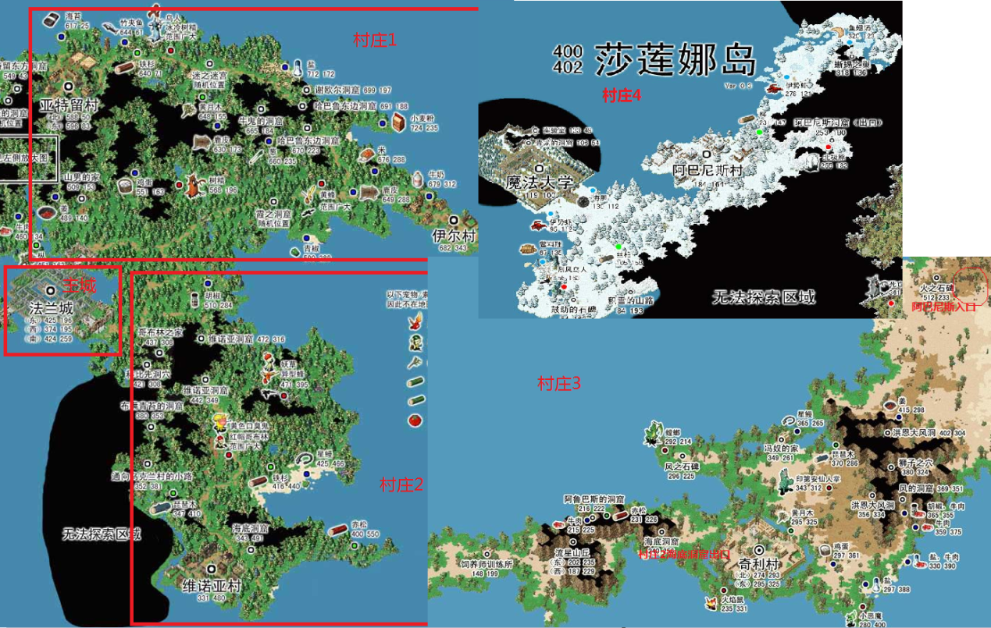

* 法兰王国由4个村庄组成，伊尔村，维诺亚村，奇利村，阿巴尼斯村。村子场景之间有海洋相隔，必须通过迷宫才能到达下一场景。
* 伊尔村：从主城出来可以直接到达伊尔村场景，底图风格为草地树木。
* 维诺亚村：从主城出来可以直接到达维诺亚村场景，底图风格为草地树木。
* 奇利村：从维诺亚村的海底洞窟穿过，可以到达奇利村场景，切换场景时候走进度条，到达过一次后，奇利村可以直接传送，底图风格为沙漠。
* 阿巴尼斯村：从奇利村中的阿巴尼斯洞口进入，穿过迷宫可以到达阿巴尼斯村场景，到达一次后可以直接传送，底图风格为雪地